BÀI 15: CHÍNH SÁCH CAI TRỊ CỦA CÁC TRIỀU ĐẠI PHONG KIẾN PHƯƠNG BẮC VÀ SỰ CHUYỂN BIẾN CỦA XÃ HỘI ÂU LẠC
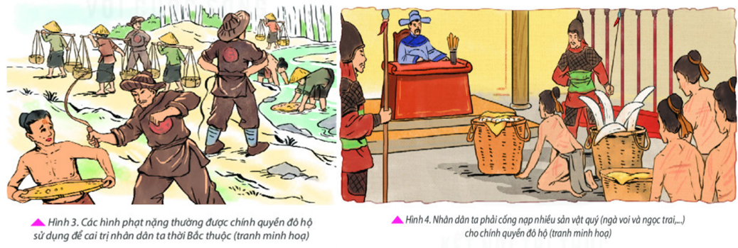
I. MỤC TIÊU
1. Về kiến thức:
- Nêu được một số chính sách cai trị của các triều đại phong kiến phương Bắc trong thời kì Bắc thuộc.
- Nhận biết được một số chuyển biến cơ bản về kinh tế và xã hội của người Việt cổ dưới ách cai trị, đô hộ của các triều đại phong kiến phương Bắc.
2. Về năng lực:
- Năng lực giao tiếp, hợp tác: Trao đổi, thảo luận để thực hiện các nhiệm vụ học tập.
- Năng lực giải quyết vấn đề và sáng tạo: Biết khai thác và sử dụng được thông tin của một số tư liệu lịch sử trong bài học dưới sự hướng dẫn của GV, tìm kiếm, sưu tầm tư liệu để phục vụ cho bài học và thực hiện các hoạt động vận dụng.
3. Về phẩm chất:
- Giáo dục phẩm chất vị tha, biết đồng cảm, chia sẻ với nỗi thống khổ của nhân dân dưới cách thống trị ngoại xâm, bước đầu nhận thức được giá trị của độc lập, tự chủ.
II. THIẾT BỊ DẠY HỌC VÀ HỌC LIỆU
- Giáo án, SGV, SGK Lịch sử và Địa lí 6.
- Tranh ảnh, tư liệu sưu tầm liên quan đến bài học (nếu có) và dụng cụ học tập têu cầu của GV.
III. TIẾN TRÌNH DẠY HỌC
HOẠT ĐỘNG 1: MỞ ĐẦU
a) Mục tiêu:
- Kết nối kiến thức từ cuộc sống vào nội dung bài học.
- HS nắm được các nội dung cơ bản của bài học thông qua câu hỏi, phát triển tạo tâm thế đi vào tìm hiểu bài mới.
b) Nội dung:
GV tổ chức trò chơi: “Lật chữ đoán hình, lật hình đoán tranh”
HS chú ý lắng nghe các câu hỏi để lật mở hình ảnh
c) Sản phẩm:
- HS trả lời được các câu hỏi đưa ra, tìm được bức tranh sau các bức ghép
d) Tổ chức thực hiện:
Hoạt động của GV và HS | Sản phẩm dự kiến
Bước 1: Chuyển giao nhiệm vụ (GV)  GV: Giao nhiệm vụ qua trò chơi: Lật chữ đoán hình, lật hình đoán tranh  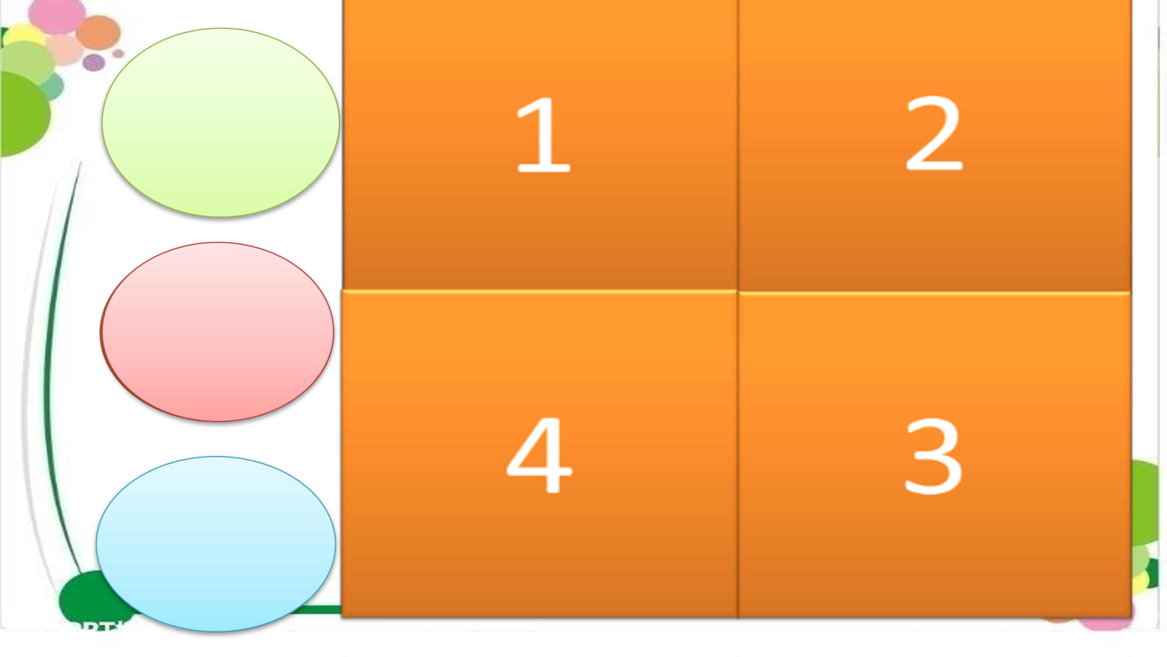  Bước 2: Thực hiện nhiệm vụ học tập  HS: Quan sát, suy nghĩ và tìm câu trả lời đúng cho mỗi câu hỏi tương ứng với 4 miếng ghép, sau đó HS dự đoán bức hình phía sau  Bước 3: Báo cáo thảo luận  GV:  - Yêu cầu HS lên trả lời câu hỏi.  - Các em còn lại theo dõi bạn trả lời và nhận xét, bổ sung cho bạn (nếu cần).  HS:  - Trả lời câu hỏi của GV và theo dõi, nhận xét, bổ sung cho bạn (nếu cần).  Bước 4: Kết luận, nhận định (GV)  - Nhận xét câu trả lời của HS, tìm ra người thắng cuộc và chốt kiến thức, chuyển dẫn vào hoạt động hình thành kiến thức mới.  - Viết tên bài, nêu mục tiêu chung của bài và dẫn vào HĐ tiếp theo. | - Hình ảnh cuối cùng đằng sau các mảnh ghép là hình ảnh về câu chuyện Mị Châu – Trọng Thủy.Truyền thuyết này đề cập đến việc nước Âu Lạc bị rơi vào tay Triệu Đà, mở ra thời kì 1000 năm Bắc thuộc của nước ta.
GV dẫn dắt vấn đề : Từ thời thời lập nước đến nay, người Việt thường xuyên phải đấu tranh chống ngoại xâm, bảo vệ độc lập dân tộc. Quá trình dựng nước luôn song hành cùng quá trình giữ nước, bảo vệ nền độc lập dân tộc của Tổ quốc, đã góp phần tạo ra những trang sử hào hùng và oanh liệt. Trong bài học hôm nay, chúng ta sẽ cùng nhau tìm hiểu về những ngày đầu tiên trong trang sử đó. Bài 15 - CHÍNH SÁCH CAI TRỊ CỦA CÁC TRIỀU ĐẠI PHONG KIẾN PHƯƠNG BẮC VÀ SỰ CHUYỂN BIẾN CỦA XÃ HỘI ÂU LẠC.

HOẠT ĐỘNG 2: HÌNH THÀNH KIẾN THỨC MỚI
I. Chính sách cai trị của các triều đại phong kiến phương Bắc
a) Mục tiêu: Nêu được một số chính sách cai trị của các triều đại phong kiến phương Bắc trong thời kì Bắc thuộc.
b) Nội dung:
Hs: Quan sát đoạn phim tư liệu, các hình ảnh kết hợp đọc sgk để tìm ra kiến thức mới dưới sự hướng dẫn của GV.
GV: Hướng dẫn học sinh tìm hiểu một số khai niệm mới: Chính trị, kinh tế, văn hóa, xã hội. Đồng thời hướng dẫn học sinh khai thác đoạn phim tư liệu, đọc tài liệu để trả lời câu hỏi và lĩnh hội kiến thức mới.
c) Sản phẩm: Học sinh hoàn thành được bảng chính sách cai trị của các triều đại phong kiến phương Bắc và mục địch của những chính sách đó đối với nước ta.
d) Tổ chức thực hiện:
Hoạt động của GV và HS | Sản phẩm dự kiến
Bước 1: Chuyển giao nhiệm vụ (GV)  - GV: Sử dụng công cụ hỗ trợ chiếu đoạn phim và đặt ra yêu cầu:  Theo dõi đoạn phim tư liệu, sau đó hãy hoàn thành bảng chính sách cai trị của các triều đại phong kiến phương bắc và mục đích của những chính sách đó đối với nước ta.  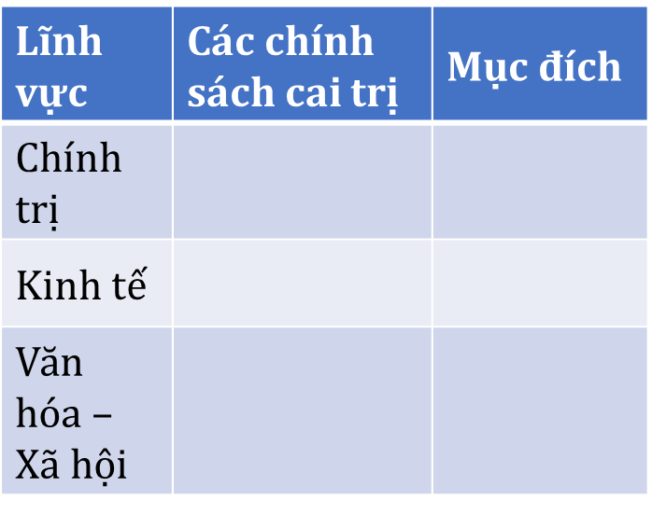  ? Quan sát các hình ảnh dưới đây, em có nhận xét gì về những chính sách trị của các triều đại phong kiến phương Bắc?  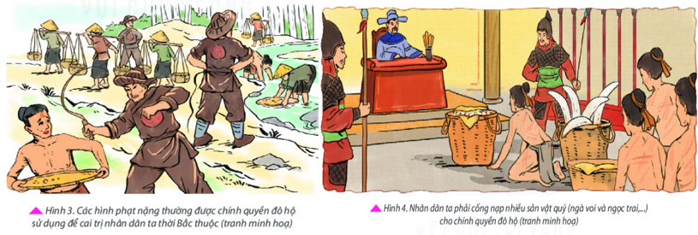  ? Theo em, những chính sách cai trị đó tác động như thế nào đến cuộc sống của nhân dân ta? (GV có thể tổ chức trò chơi Tiếp sức, chia lớp thành 2 đội: Tích cực và tiêu cực)  Bước 2: Thực hiện nhiệm vụ học tập  GV hướng dẫn HS trả lời  HS:  - Theo dõi đoạn phim và hoàn thành bảng  - Quan sát ảnh, suy nghĩ cá nhân và trả lời câu hỏi của GV.  Bước 3: Báo cáo thảo luận  GV yêu cầu HS trả lời.  HS trả lời câu hỏi của GV.  Bước 4: Kết luận, nhận định (GV)  Nhận xét câu trả lời của HS và và chốt kiến thức lên màn hình.  GV mở rộng: Những chính sách cai trị về chính trị, kinh tế, văn hóa của các triều đại phong kiến phương Bắc vô cùng hà khắc, dã man và độc ác. Tất cả những chính sách này đều hướng đến mục đích lớn nhất đó là làm sao vơ vét, bóc lột được nhân dân một cách tối đa nhất. Chính điều đó đã tạo nên những chuyển biến rất sâu sắc của nước ta, đồng thời cũng là tiền đề xuất hiện các cuộc khởi nghĩa sau này.  Chuyển sang phần 2. | 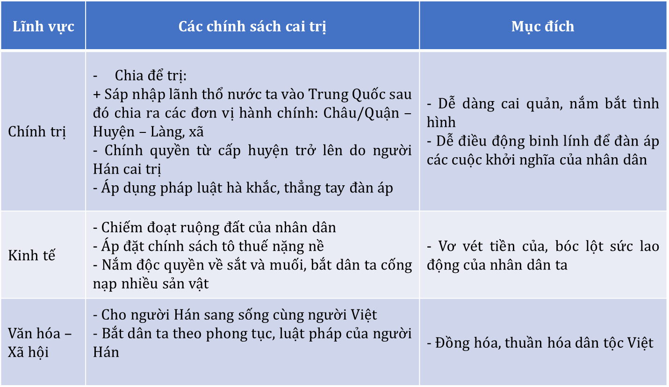
II. Những chuyển biến về kinh tế, xã hội trong thời kì Bắc thuộc
a) Mục tiêu: Nhận biết được một số chuyển biến cơ bản về kinh tế và xã hội của người Việt cổ dưới ách cai trị, đô hộ của các triều đại phong kiến phương Bắc.
b) Nội dung: Đọc thông tin sgk, nghe giáo viên hướng dẫn, học sinh thảo luận, trao đổi.
c) Sản phẩm học tập: Câu trả lời và sản phẩm trình bày của HS
d) Tổ chức thực hiện:
Hoạt động của GV và HS | Sản phẩm dự kiến
Bước 1: Chuyển giao nhiệm vụ (GV)  GV yêu cầu:  ? Dựa vào SGK, em hãy nêu những chuyển biến về kinh tế và xã hội nước ta trong thời kì Bắc thuộc.  Quan sát sơ đồ giai cấp trong xã hội nước ta:  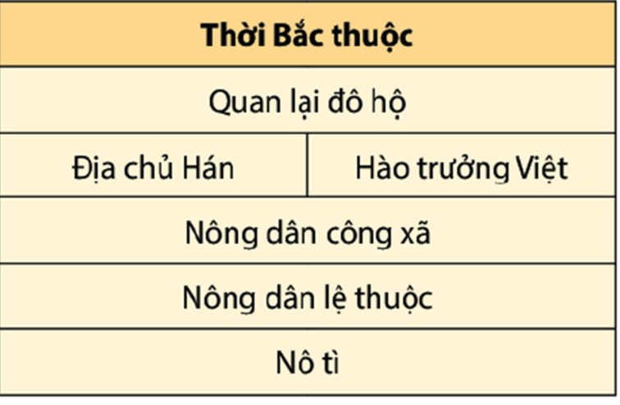  ? Theo em, thành phần nào trong xã hội nước ta thời Bắc thuộc sẽ là thủ lĩnh của những cuộc đấu tranh giành độc lập cho người Việt? Vì sao?  Bước 2: Thực hiện nhiệm vụ học tập  HS suy nghĩ cá nhân và trả lời các câu hỏi  GV hướng dẫn, hỗ trợ các em (nếu cần).  Bước 3: Báo cáo thảo luận  GV:  - Yêu cầu HS trả lời câu hỏi  - Hướng dẫn HS trình bày, nhận xét (nếu cần).  HS:  - Trả lời câu hỏi của GV.  Bước 4: Kết luận, nhận định (GV)  - Nhận xét về thái độ học tập & sản phẩm học tập của HS.  GV chốt ý: Nhìn chung, dưới sự cai trị của các triều đại phong kiến phương Bắc, nước ta có sự chuyển biến khá rõ rệt về kinh tế, xã hội. Tuy nhiên, các ngành kinh tế chính của cư dân người Việt không thay đổi, mở rộng thêm một số ngành kinh tế khác. Về xã hội, tầng lớp hào trưởng Việt có uy tín, là tầng lớp có thể lãnh đạo các cuộc đấu tranh của nhân dân ta sau này.  Chuyển phần luyện tập, vận dụng | a, Chuyển biến kinh tế  + Trồng lúa nước là nghề chính  + Bên cạnh các nghề truyền thồng, xuất hiện các nghề thủ công mới  + Quan hệ buôn bán được đẩy mạnh hơn  b, Chuyển biến xã hội  + Xã hội bị phân hóa: quan lại, địa chủ Hán bị Việt hóa; một số nông dân bị biến thành nô tì do bị cướp đoạt ruộng đất  + Tầng lớp hào trưởng bản địa được hình thành  - Mâu thuẫn xã hội sâu sắc  - Nguyên nhân của các cuộc đấu tranh

HOẠT ĐỘNG 3: LUYỆN TẬP
a) Mục tiêu: Củng cố lại kiến thức đã học thông qua bài tập, câu hỏi lí thuyết.
b) Nội dung: HS sử dụng SGK, kiến thức đã học, GV hướng dẫn (nếu cần thiết) để làm bài, trả lời các câu hỏi.
c) Sản phẩm học tập: câu trả lời của HS.
d) Tổ chức thực hiện:
Bước 1: Chuyển giao nhiệm vụ (GV):
Bài tập: Hãy đọc kĩ những thông tin trong các câu dưới đây và dựa vào nội dung bài học, em hãy cho biết những thông tin đó đúng hay sai?
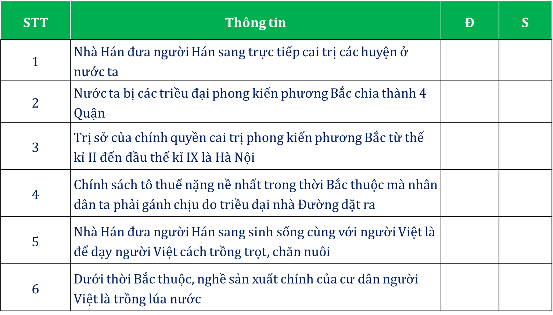
Bước 2: Thực hiện nhiệm vụ học tập
HS suy nghĩ cá nhân và trả lời câu hỏi
GV hướng dẫn, hỗ trợ các em (nếu cần).
Bước 3: Báo cáo thảo luận
- GV yêu cầu HS trình bày câu trả lời của mình,
- HS trình bày, theo dõi, nhận xét, đánh giá và bổ sung cho bài của bạn (nếu cần).
Bước 4: Kết luận, nhận định (GV): GV nhận xét bài làm của HS.

HOẠT ĐỘNG 4: VẬN DỤNG
a) Mục tiêu: Củng cố và mở rộng kiến thức nội dung của bài học cho HS, phát huy khả năng tưởng tượng sáng tạo
b) Nội dung: GV giao nhiệm vụ, HS thực hiện nhiệm vụ.
c) Sản phẩm: Bài làm của HS
d) Tổ chức thực hiện
Bước 1: Chuyển giao nhiệm vụ (GV): (GV giao bài tập)
Em hãy tưởng tượng mình là một người Âu Lạc kết hôn với người Hán trong thời kỳ Bắc thuộc, hãy kể về những điều mà em học được từ người Hán (vợ/chồng của mình) và những điều mà em mâu thuẫn, xung đột với người Hán trong cuộc sống.
Bước 2: Thực hiện nhiệm vụ học tập
- GV hướng dẫn các em tìm hiểu yêu cầu của đề.
- HS đọc và xác định yêu cầu của bài tập.
B3: Báo cáo, thảo luận
- GV hướng dẫn các em cách nộp sản phẩm cho GV sau khi hoàn thành.
- HS làm bài tập ra giấy và nộp lại cho GV qua hệ thống CNTT mà GV hướng dẫn.
Bước 4: Kết luận, nhận định (GV)
- Nhận xét ý thức làm bài của HS, nhắc nhở những HS không nộp bài hoặc nộp bài không đúng qui định (nếu có).
- Dặn dò HS những nội dung cần học ở nhà và chuẩn bị cho bài học sau.

